附件4
账户充值用户操作指南

1.在浏览器中输入www.ayjxjy.com，打开安阳专业技术人员继续教育网，输入用户名和密码登录，如图（1）：
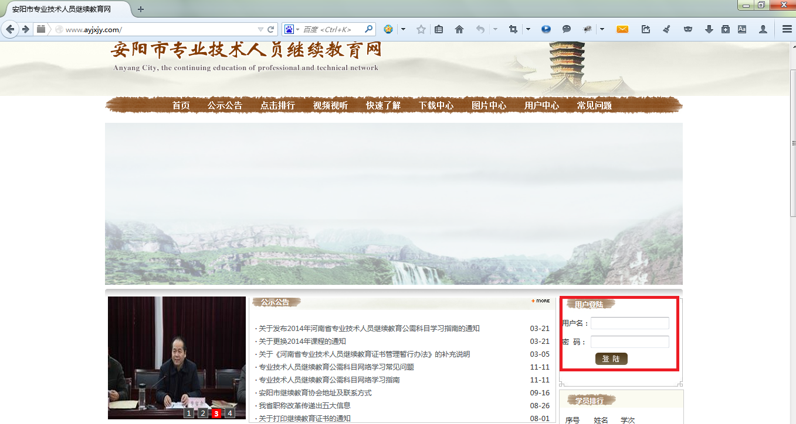
图（1）
2.学员登录后，在学员中心界面左侧账户管理找到账户余额，如图（2）：
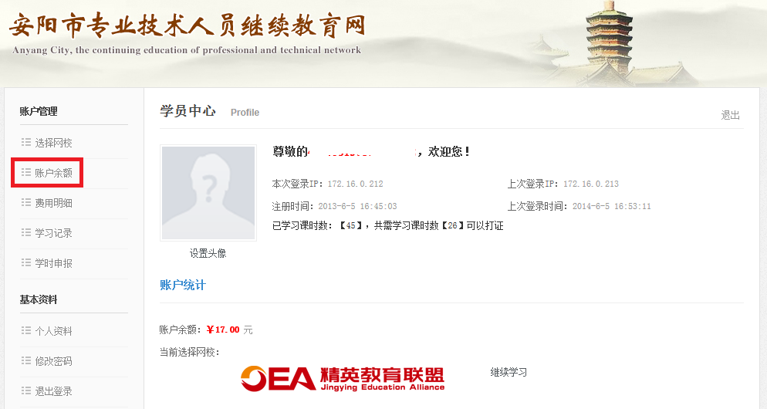
图（2）

3. 点击账户余额，打开账户充值页面，如图（3）：
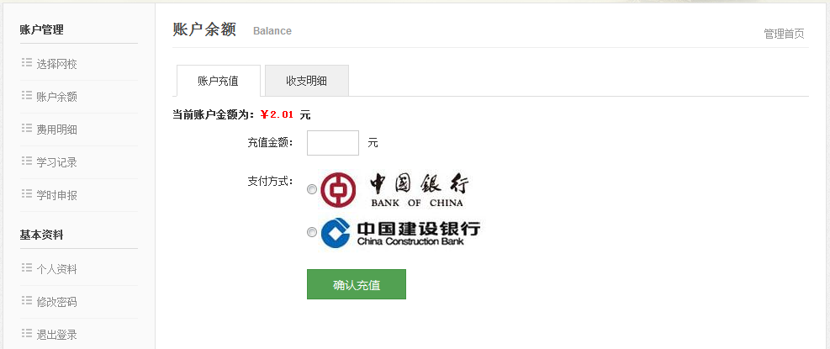
图（3）

4.输入正确的充值金额，选择支付方式，点击确认充值就可以跳转到确认支付页面。例子1：在充值金额中输入：66，支付方式选择：中国建设银行，如图（4），点击确认跳转到中国建设银行的确认支付页面，如图（5）；例子2：在充值金额中输入：66，支付方式选择：中国银行，如图（6），点击确认跳转到中国银行的确认支付页面，如图（7）：
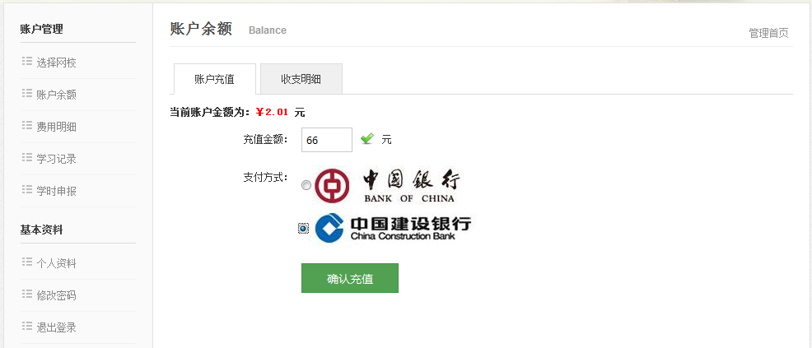
图（4）
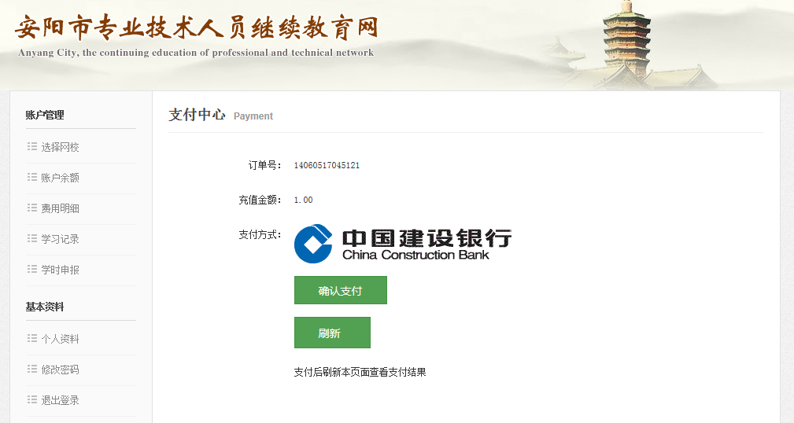
图（5）

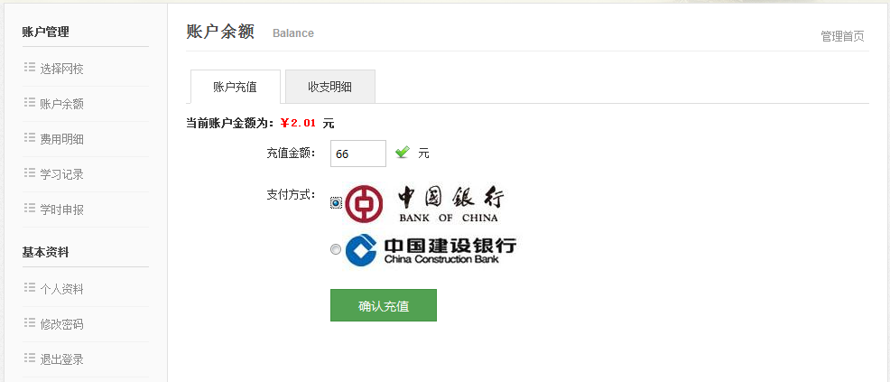
图（6）
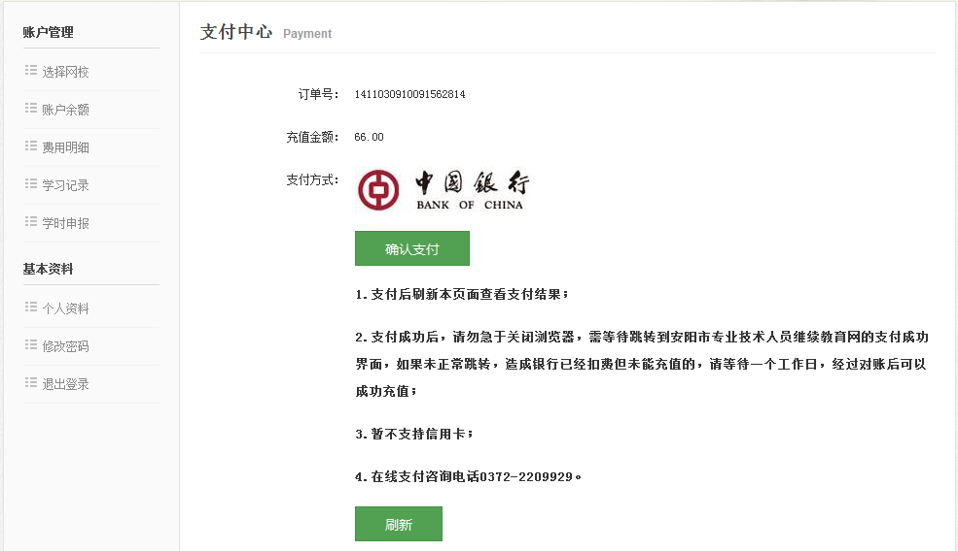
图（7）
5.在确认支付界面，核实充值金额和支付方式，点击确认支付，跳转到支付页面。例子1：在中国建设银行个人网银支付界面，再次确认我的订单中商户名称、订单号、订单金额、注册信息等信息，如图（8）；例子2：在中国银行个人网银支付界面，再次确认我的订单中商户名称、订单号、订单金额、订单说明等信息，如图（9）；为防止把钱充到别的学员账号，请查看注册信息、订单说明中是否为自己的登录号，如果不是，请勿充值，并重新登录自己的账号进行充值：
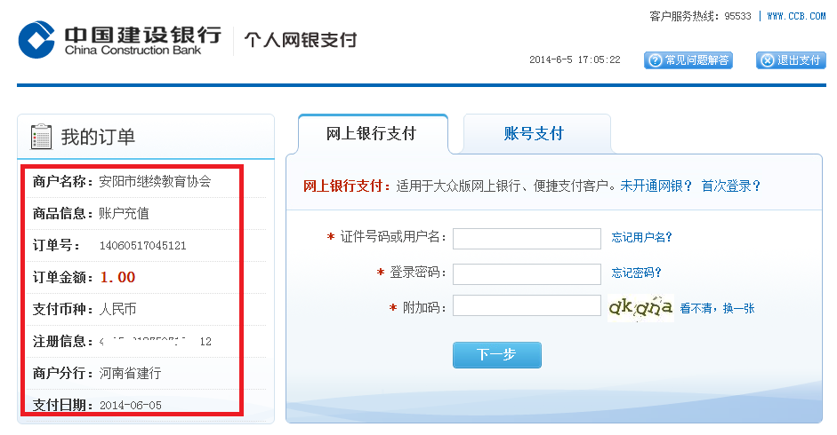
图（8）
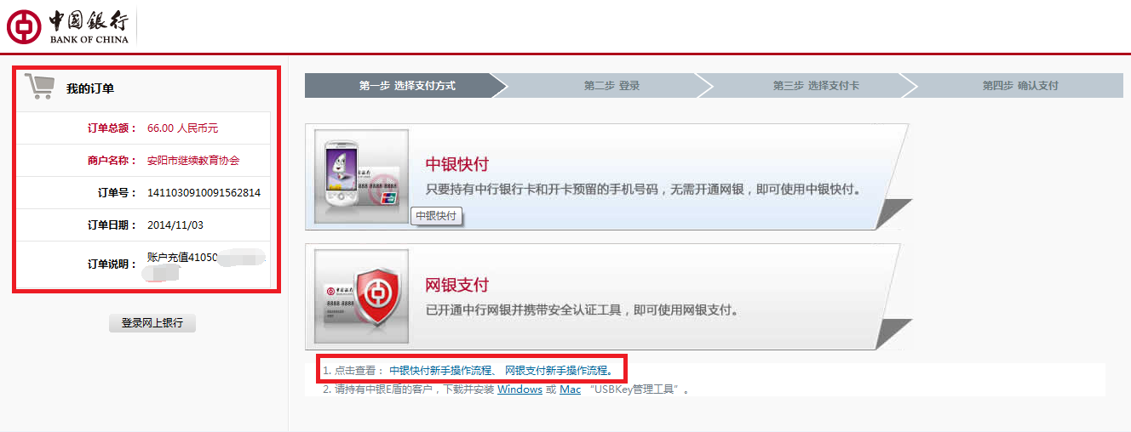
图（9）
6. 中国建设银行支持网上银行支付和账号支付，支付方法参见中国建设银行常见问题解答或致电中国建设银行客户服务热线；中国银行支持中银快付和网银支付，支付方法参见中国银行中银快付新手操作流程、网银支付新手操作流程或致电中国银行客户服务热线。
7.支付完成后，提示支付信息（如果支付成功，提示：支付成功，请关闭当前网页！如果支付失败，提示：支付失败，请重新支付！），如图（10）为支付成功页面，点击关闭当前页面就可以了：
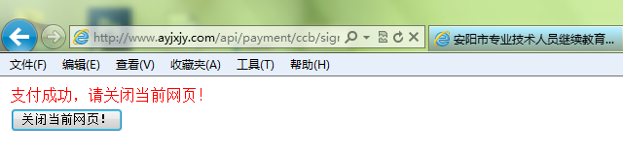
图（10）
8.返回安阳专业技术人员继续教育网的支付中心，会弹出支付是否成功的提示，如果支付成功，请点击是，完成充值操作，如果支付失败，请点击否，继续点击确认支付完成充值操作，如图（11），点击刷新按钮查看支付结果，图（12）为支付成功界面，图（13）为支付失败界面：
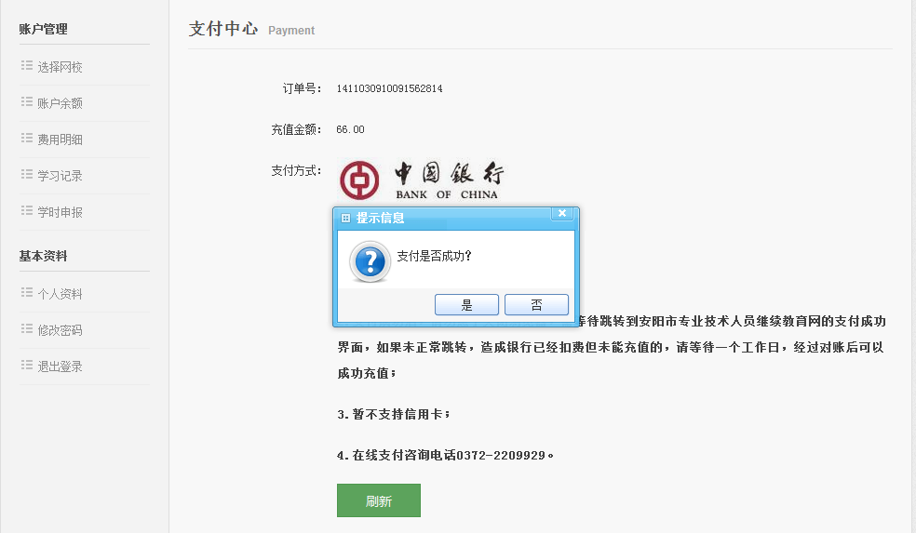
图（11）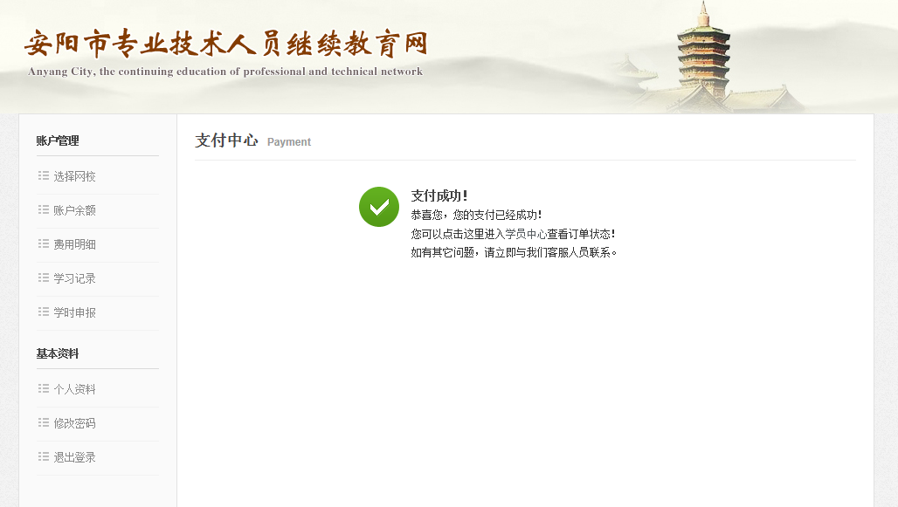
图（12）
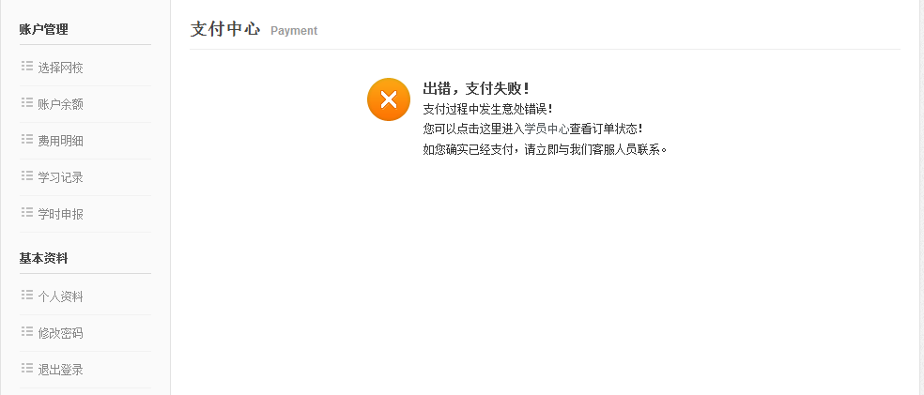
图（13）
9.点击账户余额中的收支明细，可以查看以往充值消费记录明细，如图（14）：
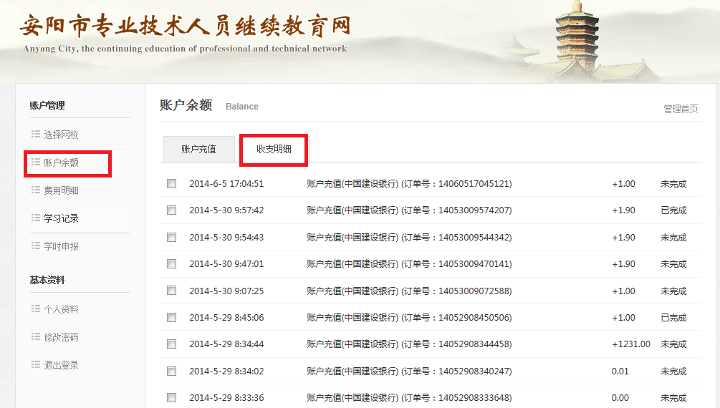
图（14）

备注：
1.支付后点击刷新按钮查看支付结果；
2.支付成功后，请勿急于关闭浏览器，需等待跳转到安阳市专业技术人员继续教育网的支付成功界面，如果未正常跳转，造成银行已经扣费但未能充值的，请等待一个工作日，经过对账后可以成功充值；
3.暂不支持信用卡；
4.在线支付咨询电话0372-2209929。
5.目前支持的银行为中国银行、中国建设银行。

